Ciudad de México a 28 de octubre de 2016.

Vettel marca el ritmo con la defensa de Ferrari

Eso comentó Lewis Hamilton sobre el “volador” desempeño de Sebastian Vettel durante la segunda sesión de prácticas libres de Formula 1 el día de hoy. A continuación el resumen de la segunda sesión:
¿Ferrari da todo?
Hace dos años Ferrari pasó una temporada completa sin ganar una sola carrera. ¿Podría ocurrir nuevamente? Nos encontramos en la Ronda 19 de 21 y aún no suman un solo primer lugar a su cuenta de 224 victorias en F1. Y no sólo eso, sino que no se ha subido al podio un solo piloto de Ferrari desde Monza hace ya 5 carreras. Sin embargo, el ritmo que mantuvo Sebastian Vettel el viernes se percibe positivo. El cuatro veces campeón encabezó la sesión con un tiempo de 1:19.790, un récord con neumáticos supersuaves, tan sólo 30 minutos después de comenzar la sesión de 90 minutos. Hamilton intentó emparejar al alemán en dos ocasiones, pero se quedó atrás cuatro milésimas de segundo y por radio dijo a su equipo Mercedes: “ese Ferrari se ve muy rápido ...”

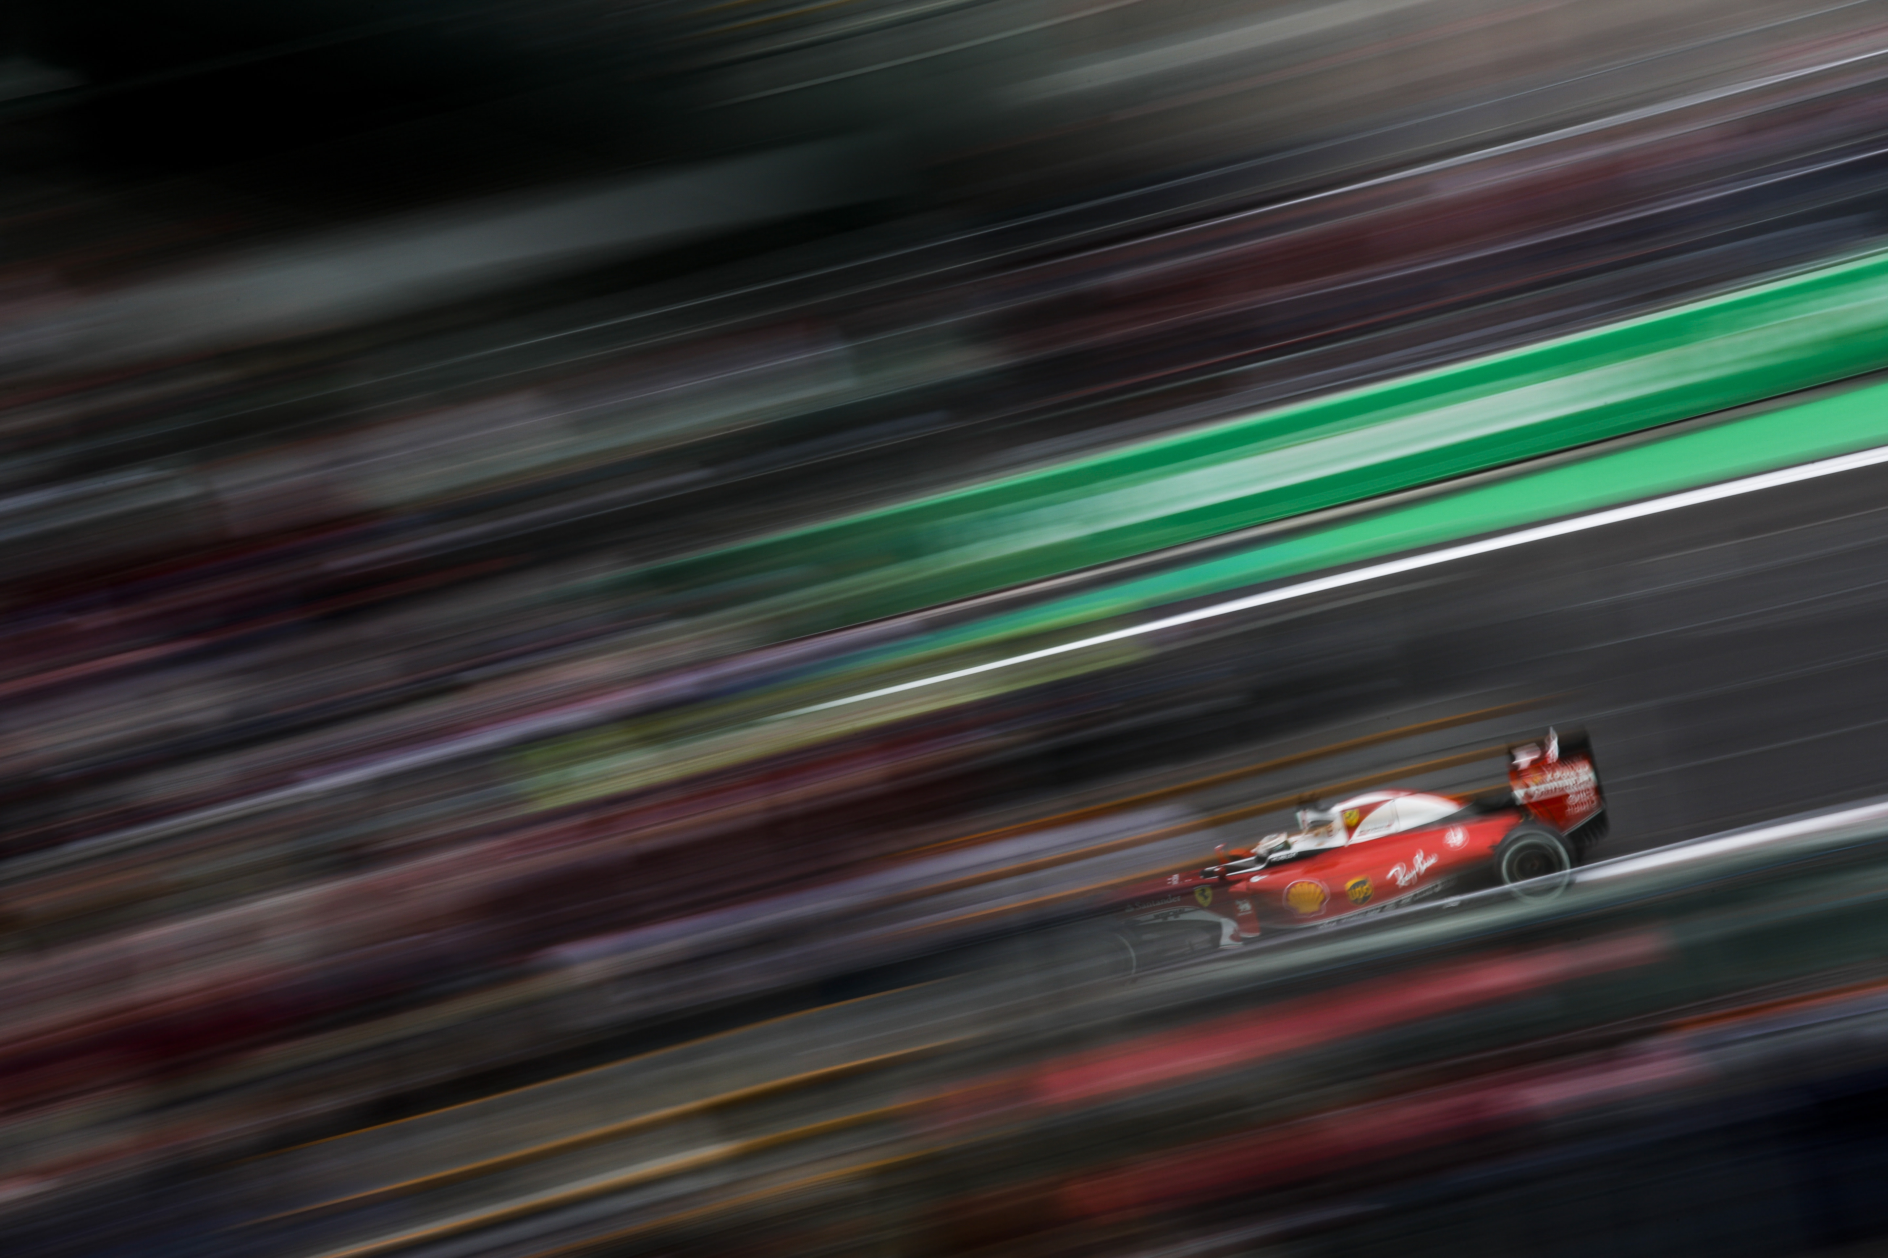
En resumidas cuentas
La FP2 tradicionalmente se divide entre un simulador de calificaciones – sobre compuestos más blandos – para poner a prueba la velocidad pura, y corridas más demandantes con compuestos más duros para comprobar la durabilidad y el ritmo de la carrera. Vettel fue el más rápido con los neumáticos supersuaves de Pirelli, que se están utilizando en México por primera vez, mientras que varios pilotos sumaron más de 40 vueltas probando los compuestos medios. No obstante, Pascal Wehrlein de Manor, logró la impresionante cifra de 33 vueltas con un juego de neumáticos Suaves con rayas amarillas. El año pasado, ‘Checo’ Pérez logró sacar 53 vueltas de un juego de neumáticos medios. ¿Cuánto durarán en esta ocasión? ‘Checo’ terminó la sesión en la posición 15, lo que sugiere que estaba buscando durabilidad en lugar de velocidad.

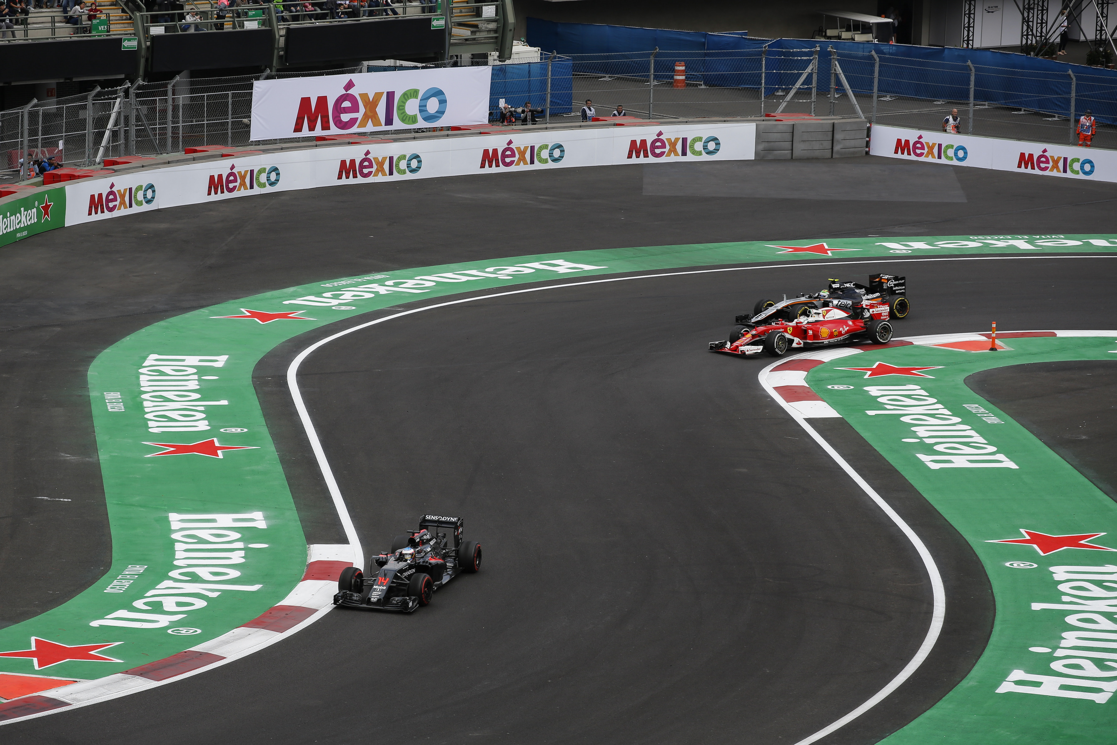

Kimi sin muchas ganas de continuar
Mientras Vettel iba volando, su compañero en Ferrari, Kimi Raikkonen, se mostró reacio a seguir dando vueltas a la pista al final de la sesión conforme continuaban los recorridos largos. “Prefiero salir que sólo dar vueltas”, dijo el finlandés quejándose; pero no fue hasta cinco minutos antes de terminar la sesión que se le permitió hacerlo. Kimi hizo 37 vueltas. Por su parte, Vettel fue el más rápido y persistente: logró el número más alto de vueltas con 47.

¿Rosberg a la defensiva?
El líder del campeonato Nico Rosberg fue el tercero más rápido en la FP2 detrás de Vettel y, todavía más importante para él, detrás de su compañero del equipo Mercedes, Hamilton. En primer lugar, ¿será que Ferrari es la mosca en la sopa que ayudará a Lewis a poner distancia entre él y Nico? Y en segundo lugar, ¿qué puede hacer Rosberg al respecto? Mercedes ha tenido algunas salidas raras este año y Rosberg estaba preocupado por las prácticas. Hamilton dijo que la suya fue “buena” mientras que Rosberg pidió repetirla porque “esa se sintió a medias”. ¿Será una señal de preocupación?

Sesión extenuante para Haas
El mexicano Esteban Gutiérrez terminó la sesión en la posición 22, al tiempo que acumuló 33 vueltas en el proceso, sumando 19 más de las que logró hacer su co-equipero Romain Grosjean. Luego de una vuelta a la pista, subieron el coche del piloto francés a la rampa para “investigar” un problema eléctrico, según dijo el equipo. Tardaron una hora en arreglarlo y Grosjean terminó la sesión ocupando el 20° lugar.

¡Los radios se calientan!
Se presentaron algunos escenarios interesantes en las ondas radiofónicas cuando algunos pilotos expresaron su frustración por medio de sus radios. “¡Está claro que este tipo no tiene cerebro!” dijo, por ejemplo, Carlos Sainz al desahogarse después de tomar más tiempo del que hubiera querido para rebasar al Renault de Kevin Magnussen. Y aún más entretenido fue escuchar a Sebastian Vettel quejarse al decir, “¡Qué idiota!”, refiriéndose al hombre que conducía el vehículo delante de él, ¡el 2 veces campeón del mundo Fernando Alonso en su McLaren!

-o-
www.mexicogp.mx
Facebook: mexicogp
Instagram/Twitter: @mexicogp
#MexicoGP #F1ESTA #F1EBRE
Contacto:
Francisco Velázquez  fvelazquezc@cie.com.mx  (52 55) 52019089  CIE | Manuel Orvañanos  manuel@bandofinsiders.com  (52 55) 63866686  Band of Insiders

Sobre CIE
Corporación Interamericana de Entretenimiento, S.A.B de C. V.
www.cie.com.mx
Somos la compañía líder en el mercado del entretenimiento fuera de casa en México, Colombia y Centroamérica y uno de los participantes más destacados en el ámbito latinoamericano y mundial en la industria del espectáculo.
A través de un modelo único de integración vertical, el acceso único a una importante red de centros de espectáculos, una base de anunciantes conformada por los principales inversores publicitarios en nuestros mercados, así como por las asociaciones y alianzas estratégicas que hemos establecido con participantes experimentos en la industria global; ofrecemos diversas opciones de entretenimiento de talla mundial, las cuales incluyen conciertos, producciones teatrales, eventos deportivos, familiares, y culturales, entre otros, que cubren las necesidades de tiempo libre y esparcimiento de nuestras audiencias.
Operamos un parque de diversiones y un parque acuático en Bogotá, Colombia. Asimismo, comercializamos el Centro Banamex en la ciudad de México, uno de los mayores y más importantes recintos de exposiciones y convenciones en el ámbito internacional. Igualmente, somos reconocidos como el más destacado productor y organizador de eventos especiales y corporativos en México, y operamos uno de los centros de contacto más profesionales y reconocidos en el mercado mexicano.
CIE es una empresa pública cuyas acciones y títulos de deuda cotizan en la Bolsa Mexicana de Valores.

